Análisis del Comportamiento de un Filtro Activo de Potencia Colocado en Paralelo con la Red ante la Aplicación de Diferentes Técnicas de Control del Inversor
Analysis of the Behavior of Shunt Active Power Filter Using Two Different Control Methods of the Inverter
Autor:MSc. Ing. Juan Antonio Gutiérrez Fernández
Profesor Auxiliar, Miembro del Departamento de Electroenergética de la Facultad de Ingenieria Eléctrica, Universidad Central “Marta Abreu” de Las Villas, Cuba. e-mail: juani@uclv.edu.cu
Autor: Lesyani León Viltres
Profesor Auxiliar, Dr. CT. Jefa del Departamento de Electroenergética de la Facultad de Ingeniería Eléctrica, Universidad Central “Marta Abreu” de Las Villas, Cuba. e-mail: lesyani@uclv.edu.cu
RESUMEN/ABSTRACT
Con los nuevos avances que se han experimentado en la fabricación de los dispositivos los filtros activos vienen ocupando un espacio cada vez mayor en la compensación de las cargas no lineales en las redes eléctricas. Esto, unido a otras funciones que son capaces de desempeñar, los hace considerablemente ventajosos con respecto a otras alternativas. En este artículo se presenta un filtro activo conectado en paralelo (FAP) con la red eléctrica, con una configuración sencilla; se aborda su estructura en cada uno sus componentes y principio de funcionamiento, y se lleva a cabo la simulación del sistema ante la aplicación de dos técnicas diferentes de control del inversor para una carga característica de los sistemas eléctricos. Posteriormente se analizan los resultados de la simulación
Palabras Claves: Filtro Activo de Potencia, Compensación de armónicos, Técnicas de Control, Distorsión Armónica Total
With the development of the electronic devices the active power filters have been getting more importance and applications for harmonics compensations because of the non lineal loads that are connected in electrical grids. That’s why and another functions that this kind of systems are able to perform are the reasons because active power filters offer a lot of advantages in relations of the others alternatives. This paper deals about a shunt active power filter (APF) connected to the electrical grid. The filter has a simple structure. The filter structure and the basics principles of the behavior are presented in this paper and finally, the simulations of that behavior were done using toe different control methods of the inverter for the characteristics loads of electrical systems. The simulations results are analyzed and compared.
Key words: Active Power filter, Harmonics compensation, Control techniques, Total harmonic distortion
Introducción
Con el desarrollo de la electrónica de potencia en los últimos años del pasado siglo se le han ido incorporando cargas cuyo comportamiento es marcadamente alineal. Los convertidores estáticos han elevado considerablemente la presencia de voltajes y corrientes con un alto contenido de armónicos, los cuales provocan efectos nocivos tales como: sobrecargas y vibraciones en las máquinas eléctricas, inestabilidad en le sistema eléctrico, sobrecargas en el conductor neutro, perturbaciones en los equipos de control, mediciones erróneas, etc.
Entre las estrategias para resolver estos inconvenientes está la conexión de filtros pasivos a las redes eléctricas afectadas por estas cargas no lineales. Sin embargo, el uso de los filtros pasivos también presenta sus inconvenientes, tales como: su gran tamaño, comportamiento dependiente de la impedancia de la fuente y el hecho de que el patrón espectral de su respuesta de frecuencia y por tanto, su compensación de armónicos, son fijos, dando lugar a posibles estados de resonancia con la red que pueden conllevar a la destrucción del filtro [1]
Para evitar los inconvenientes de los filtros pasivos se utilizan sistemas compensaciones capaces de cambiar su condición de operación mediante un adecuado circuito de control, ajustando así su compensación al contenido de armónicos cambiante de la carga. Estos sistemas son los llamados filtros activos, los cuales se caracterizan por: su tiempo respuesta rápida; bajo costo de mantenimiento, capacidad de compensar con un solo equipo un amplio rango de frecuencias; inyectar los armónicos de corriente necesarios que demanda la carga para su adecuado funcionamiento, evitando así los problemas de resonancia natural de los filtros pasivos; y proporcionar un rango continuo de compensación de potencia reactiva
En este trabajo se analiza el comportamiento de un filtro activo conectado en paralelo (FAP) con una carga no lineal ante diferentes técnicas de control del inversor, estas son la técnica de control por modulación de banda de histéresis (MBH) y la técnica por modulación del ancho de pulso (MAP). La carga consiste en un sistema convertidor – motor de corriente directa.
Principio de funcionamiento y estructura del FAP
El principio de funcionamiento del FAP consiste en inyectar a la red, las corrientes armónicas generadas en la carga, de modo que queden absolutamente anuladas por LKC en los conductores que alimentan el nodo de conexión del filtro, como se aprecia en el sistema de ecuaciones (1) y en la figura 1. De esta manera la corriente demanda a la fuente ($I_{S}$) quedará libre del contenido de armónicos de la carga ($I_{H}$). Se precisa un sistema de almacenamiento de energía en CD y un convertidor estático que transfiera esta energía bidireccionalmente entre CA y CD. El convertidor estático debe actuar como fuente de corriente, su estructura puede ser de diferentes tipos, y está gobernado por un sistema de control cuyo algoritmo de regulación hace un seguimiento de la corriente en la carga, determina el contenido de armónicos y genera las señales de referencia ($I_{R}$) y en función de las cuales emite las consignas de mando a los semiconductores para inyectar las corrientes armónicas en contrafase ($I_{F}$) y conseguir su cancelación (1). Obviamente, en (1), $I$ es la componente fundamental de la corriente demandada por la carga
$$\left.\begin{aligned}{ i}_{s}=i_{L}+i_{F} {LKC}^{1} \\ i_{L}=i+i_{H} \\ { i}_{H}=-i_{F} \\ i_{S}=i\end{aligned} \right\} (1)$$
Estructura del FAP
El FAP está compuesto por 4 bloques fundamentales: sintetizador de la señal de referencia, sistema de control de la corriente de compensación, circuitos de disparo de los transistores y circuito de potencia, como se observa en la figura 1
Circuito de potencia
El circuito de potencia consiste esencialmente en el convertidor electrónico trifásico puente con tres ramas, cuyos componentes son transistores IGBT operando a una frecuencia de conmutación de 30 kHz, tres inductancias de acoplamiento por la parte de alterna que lo conectan con la red y un capacitor en el lado de directa que constituye el sistema de almacenamiento de energía. No se requiere de una configuración de cuatro ramas puesto que la carga no presenta armónicos múltiplos de 3. Existen otras topologías para los circuitos de potencia, pero esta es aconsejable por su bajo costo dado que emplea un reducido número de elementos semiconductores
1- LKC: Ley de Kirchhoff de Corriente

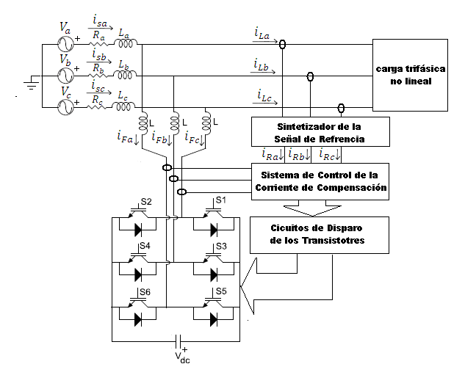
Figura 1: conexión a la red eléctrica estructura del FAP
Sintetizador de la corriente de referencia
Este bloque tiene la función de calcular el valor instantáneo de la corriente de referencia para la compensación, o sea la suma de las componentes armónicas de la corriente de carga en antifase. Existen diferentes métodos para el cálculo de esta corriente en sistemas trifásicos de tres hilos. Entre ellos los más utilizados son: el basado en la teoría de la potencia reactiva (p-q) [2,3] y el basado en la transformación del marco de referencia rotatorio y síncrono (SRF) [2,4]. Se va a emplear en este trabajo el (SRF)

La característica fundamental de este controlador es la utilización de un marco de referencia que gira en el plano complejo sincronizado con la señal de tensión en el punto de conexión del filtro. Para ello el sistema el sistema trifásico se va a referir a un sistema de ejes en movimiento, denominados d-q. Este procedimiento se lleva cabo mediante dos transformaciones sucesivas, en un primer paso a través de la transformación de Clarke [5], expresada en el sistema de ecuaciones (2), se convierten los valores instantáneos de corriente en la carga a un plano complejo de ejes ortogonales α - β, y seguidamente aplicando la transformada de Park [5] se proyectan las componentes α - β sobre el marco rotatorio d-q, según el sistema matricial (3). Para sincronizar este sistema de ejes con el voltaje en el punto de conexión del filtro se utiliza un PLL

$\left[\begin{matrix}i_{α} \\ i_{β}\end{matrix}\right]$= A$\left[\begin{matrix}i_{a} \\ i_{b} \\ i_{c}\end{matrix}\right]$ donde $A=A^{T}=\left[\begin{matrix}1 & -1/2 & -1/2 \\ 0 & {\sqrt{3}}/2 & -{\sqrt{3}}/2\end{matrix}\right]$ / (2)
$\left[\begin{matrix}i_{d} \\ i_{q}\end{matrix}\right]=B \left[\begin{matrix}i_{α} \\ i_{β}\end{matrix}\right]$ donde $B=B^{-1}=\left[\begin{matrix}sen ωt & -\cos{ωt} \\ -\cos{ωt} & -sen ωt\end{matrix}\right]$ (3)

Todas las componentes de tensión o corriente que giren a la misma velocidad que los ejes en movimiento se percibirán como valores constantes, y estarán asociadas a la componente fundamental de la corrientes de carga en el sistema trifásico, mientras que los armónicos de esas corrientes, figurarán como componentes alternas, permitiendo de este modo su mejor discriminación. El hecho de que la componente fundamental se corresponda con una señal de continua simplifica considerablemente el filtrado de las armónicas. Los dos filtros paso bajo digitales (FPB) que se observan en la figura 2 llevan a cabo esta operación. El resto de los componentes de este bloque también se observan en esta figura

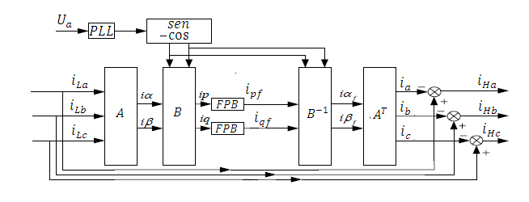
Figura 2: diagrama de bloques del generador de la señal de referencia

Las salidas de los FPB son referidas al sistema trifásico a través de las antitransformadas de Park y Clarke, cuyas matrices asociadas $B^{-1} y A^{T}$, cuyas matrices también se presentan en los sistemas de ecuaciones (2) y (3), y de esta forma se tienen los valores instantáneos de la componente fundamental de la corriente de carga. Obviamente, esta no es la señal de referencia del sistema de control, para obtenerla, a los valores muestreados de la corriente de carga se le restan los valores calculados del componente fundamental, se invierte el signo del resultado y se obtiene dicha señal de referencia

Sistema de control del Inversor

El sistema de control de la corriente de compensación empleado está basado en el empleo de dos diferentes técnicas:

1-Modulación por banda de histéresis: se hace una comparación por histéresis, sea, el error del lazo de control está dado por la diferencia entre la corriente de cada una de las fases del filtro ($I_{F}$) y la corriente de referencia ($I_{R}$) correspondiente ($Δi=i_{R}-i_{F}$). Este error constituye la entrada de un comparador histerésico, que al comparar dicho error con su banda dará como salidas las señales de encendido o apagado a cada uno de los IGBT. La estructura de este modulador se corresponde con la 3.

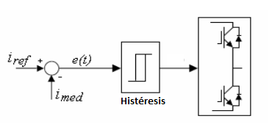
Figura 3: Esquema estructural del Modulador por Banda de Histéresis

2-Modulación por ancho de pulso: En este tipo de moduladores se compara la señal de error o moduladora con una señal triangular, o en dientes de sierra, de alta frecuencia denominada portadora [6]. El resultado es una señal de salida de frecuencia constante con un ciclo de trabajo variable. Empleando esta técnica se puede solucionar el problema que presenta el control por banda de histéresis en el cual no es posible establecer una frecuencia constante para las conmutaciones de los elementos semiconductores [7]. En este caso, la estructura del controlador responde a la figura 4
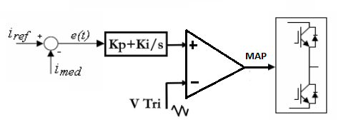
Figura 4: Esquema estructural del Modulador por Ancho de Banda

Simulación del sistema con Matlab/Simulink

El esquema correspondiente al sistema para su simulación en Matlab/Simulink es presentado en la figura 5:

1-El bloque correspondiente a la carga no lineal (CNL) está compuesto por un transformador trifásico conectado en Y-Y que alimenta a un convertidor a tiristores trifásico puente y este a su vez a un motor de corriente directa con los siguientes valores nominales de potencia de salida, voltaje armadura y velocidad ($P_{2} , V_{A} y RPM$): $P_{2}=40 HP V_{A}=220 V RPM=1750$.
2- El bloque SMR es el encargado de ejecutar la señal de mando al convertidor que alimenta al motor de CD estableciendo el ángulo de conmutación de los tiristores.
3-El circuito de potencia del filtro activo (FAP) incluye todos los elementos de la topología seleccionada que ya ha sido mostrada en la figura 2: un inversor fuente de voltaje (IFV) con dispositivos IGBT, capacitor en el circuito de CD: $C=0.85$ e inductancias en el circuito trifásico de CA ${ L}_{a}=L_{b}=L_{b}=0.85$
4-El generador de la señal de referencia (GSR) cuyo algoritmo matemático se ha analizado con anterioridad y sus componentes se muestran en la figura 2
5- El bloque de control de voltaje de corriente directa (Vdc en la figura 1), presente entre los terminales del elemento almacenador de energía del FAP, cuya función consiste en estabilizar el valor de este voltaje para el correcto funcionamiento del filtro
6-El Sistema de Control del Inversor cuya estructura se muestra en la figura 6
7-El resto de los elementos son fuentes de corriente alterna de 220 V y transformadores de corriente para mediciones de los instrumentos

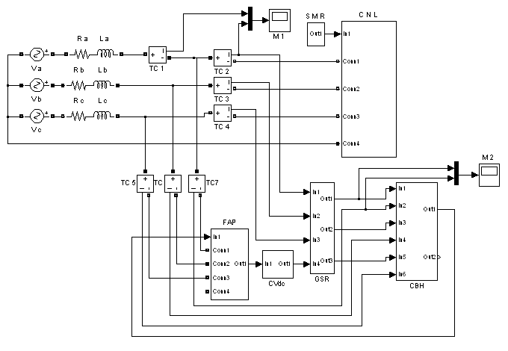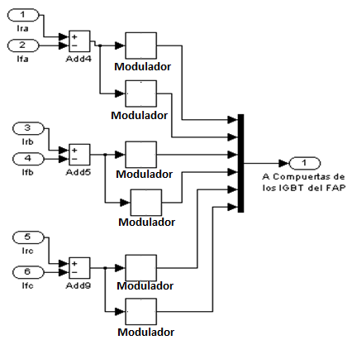

Figura 5: Esquema correspondiente a la figura 1 para Figura 6: Esquema del subsistema de Control la simulación en Matlab/Simulink del Inversor del Matlab/Simulink

Resultados de la simulación

En la Figura 7 se muestra los valores de la corriente demandada por la carga para la fase A. Como puede apreciarse el contenido de armónicos es alto. Las Figuras 8 y 9 las formas de onda de la corriente entregada por la fuente. La Figura 8 se corresponde con un FAP en el que se ha empleado la MAP como método de control del inversor, la Figura 9 muestra la forma de onda en el caso de que se ha empleado la MBH para las mismas condiciones de carga. Las gráficas evidencian una notable reducción del contenido de armónicos como resultado de la conexión del FAP en el sistema. El FAP inyecta al sistema el contendido de armónicos presente en la corriente de carga y dispensa así a la fuente de esta componente de carga, consiguientemente, la corriente que ésta entrega se aproxima de manera perceptible a una sinusoide.
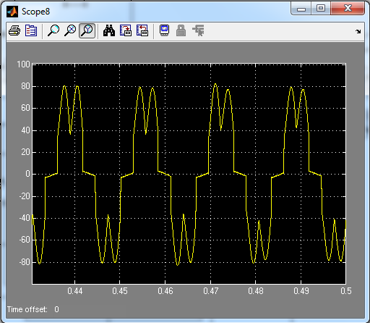
Figura 7: Corriente demandada por la carga en la fase A
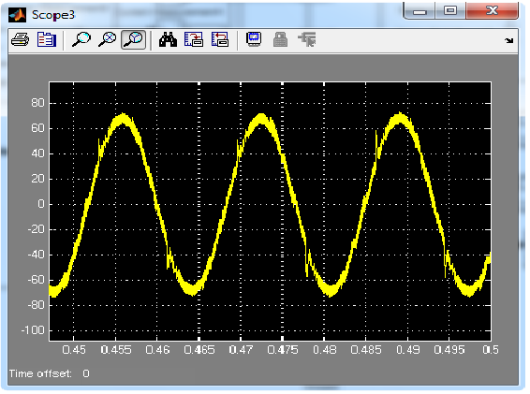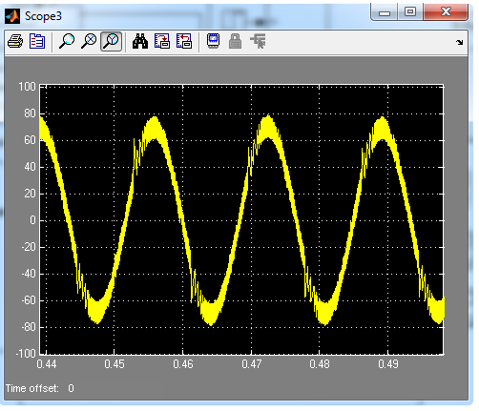
Figura 8: Corriente entregada por la fuente en la Figura 9: Corriente entregada por la fuente en la en la fase A (MAP) fase A (MBH)
De las figuras 8 y 9 ya a simple vista se puede apreciar una diferencia notable en el contenido de armónicos de la corriente de suministro cuando se trata de uno u otro método de control del inversor. Esto se constatar de manera tangible si se utiliza la herramienta matemática de la Transformada Rápida de Fourier (FFT). A través de ella se obtienen los espectros de frecuencia de esta corriente correspondientes al empleo de unos u otro método de control. La figura 10 se corresponde con el espectro de la corriente de carga, las figuras 11 y 12 con el espectro de la corriente suministrada por la fuente para los casos en que se emplean la MAP y MBH respectivamente

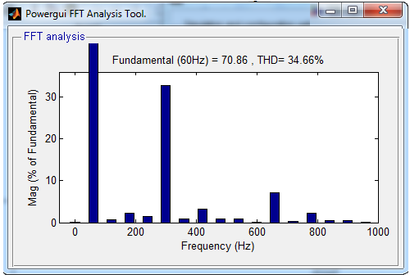
Figura 10: Espectro de frecuencia de la corriente de la fase A demanda por la carga obtenida a través de la función powergui del Simulink

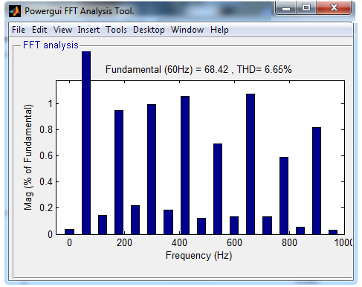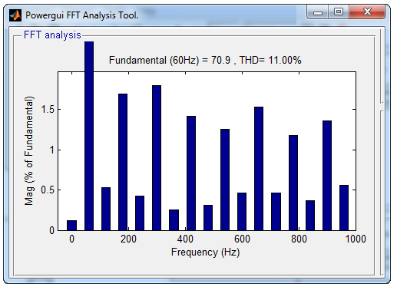
Figura 11: Espectro de frecuencias de la corriente Figura 12: Espectro de frecuencias de la corriente
entregada por la fase A de la fuente (MAP) entregada por la fase A de la fuente (MBH)

En la figura 13 se muestra el listado de cada uno de las componentes armónicas en la 1ra columna, y en la segunda y tercera columnas sus correspondientes amplitudes calculadas por la FFT, ya sea para el caso en que se emplee la MAP (2da columna) como para aquel en que se emplea la MBH (3ra columna).
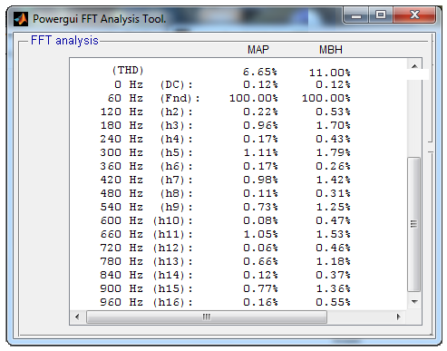
Figura 11: Comparación de los espectros de frecuencia de la corriente entregada por la fuente
2da columna (MAP). 3ra columna (MBH)

Como resultado de la instalación del FAP el THD se ha reducido de un 34.66 % a un 6.65 % cuando se emplea la MAP y a un 11% para la MBH. La reducción se ha hecho presente prácticamente en casi todas las componentes. Es notable la mejoría del THD cuando se trata de sustituir la MBH por la MAP en cargas que manifiestan estos comportamientos. Esto sin tener en cuenta que el método que emplea la MAP garantiza una frecuencia fija de las conmutaciones de los elementos semiconductores que forman el inversor, algo que nos puede garantizar con la MBH.
Conclusiones
La estructura del FAP empleado () en este trabajo para cargas de tipo convertir de 6 pulsos ha resultado sencilla y capaz de compensar en un amplio rango de frecuencias. También resultan de fácil implementación las técnicas de control del inversor que se han empleado, sin embargo, las simulaciones llevadas a cabo para ambas técnicas de control lo que puede corroborase en el registro del contenido de armónicos de la corriente entregada por la fuente como resultado de la colocación del FAP. En este registro se ha aprecia una notable reducción de las componentes armónicas en dicha corriente.
Desde el punto de vista comparativo debe plantearse que los modelos han arrojado un mejor comportamiento del inversor que ha sido controlado por MAP al apreciar que el mejoramiento del THD el THD presenta mejores resultados. Por otro lado, debe señalarse que la MBH es de mucho más fácil implementación y robustez en su respuesta dinámica de control, sin embargo, los problemas de desestabilización e incertidumbre en la operación del FAP que puede causar un exceso en la frecuencia de conmutación de sus dispositivos hacen poco recomendable esta técnica ante determinados estados de carga.

REFERENCIAS
[1]Fujita, H. and Akagi, H. (1991): “A Practical Approach to Harmonic Compensation in Power Systems - Series Connection of Passive and Active Filters”, IEEE Transactions on Industry Applications, Vol. 27, No. 6, pp. 1020-1025
[2]Charles .S and G. Bhuvaneswari: “ Comparison of Three Phase Shunt Active Power Filter Algorithms”, International Journal of computer and Electrical Engineering, Vol. 2, No. 1, February, 2010 1793-8163.
[3]H. Akagi, Y. Kanazawa and A. Nabae:, "Instantaneous reactive power compensators comprising switching devices without energy storage components," IEEE Trans. Industry Applications, vol. 20(3), pp. 625-630, 1984.
[4]C.L. Chen and C.L. Huang: "Reactive and harmonic current compensation for unbalanced three-phase systems using the synchronous detection method," Electric Power systems Res.., vol 26, pp163-170, 1993.
[5] Manuel Román Lumbreras: “Compensación Instantánea de Armónicos y Energía Reactiva” Tesis Doctoral, Universidad Politécnica de Cataluña, Barcelona, mayo de 2006
[6] A. M. Hava, R. J. Kerkman, T. A. Lipo. Simple analytical and graphical tools for carrier based PWM methods. IEEE Power Electronics Specialists Conference, vol. 2, pp. 1462-1471. Junio 1997.
[7]M. Milanés, E. Romero, F. Barrero. “Comparison of Control Strategies for Shunt Active Power Filters in Three-Phase Four-Wire Systems”. IEEE Transactions on Power Electronic. Vol. 22. 2007. pp. 229-236.

